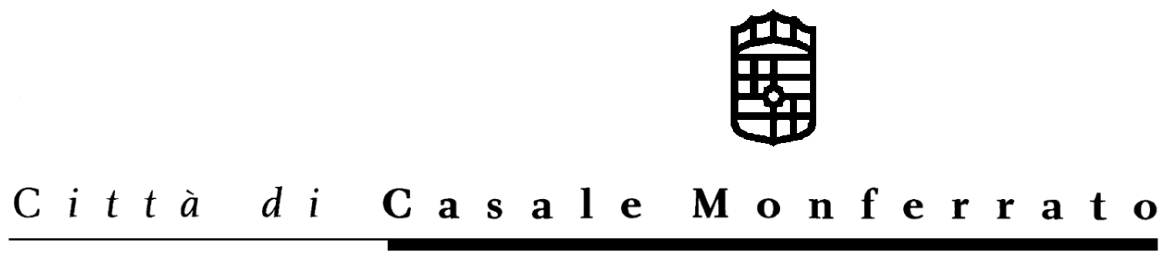

SETTORE AFFARI GENERALI

UFFICIO CONTRATTI

APPALTO N. 4/2004

BANDO DI GARA

PROCEDURA RISTRETTA
1. Ente Appaltante: COMUNE DI CASALE MONFERRATO - VIA MAMELI N. 10-CASALE M.TO- (AL) – ITALIA - TEL.0142/444411-TELEFAX 0142/444312
2. Categoria di servizio e descrizione: Spandimento prodotti biologici larvicidi a mezzo elicotteri per il triennio 2004/2005/2006 Categoria 16 – CPC 94 - Importo base d’asta: € 3.240.000,00 I.V.A. esclusa, per un importo a stagione di € 1.080.000,00 I.V.A. esclusa, corrispondente a € 1.800,00 per giorno lavorativo I.V.A. esclusa. L’area interessata al servizio oggetto del presente bando ha una superficie di circa 19.000 ettari.
3. Luogo di esecuzione: Monferrato casalese e basso vercellese
4. Aggiudicazione ad unico lotto. Non sono ammesse offerte per una parte del servizio.
5. Il periodo previsto per l’espletamento del servizio va indicativamente dalla seconda settimana di aprile alla fine di luglio di ciascun anno, pari a circa 100 giorni lavorativi a stagione. Per il 2004 l’inizio è previsto per la settimana n. 15.
6. Forma giuridica del raggruppamento di imprenditori: Riunioni Temporanee di Imprese ai sensi art. 11 D.Lgs. 157/95
7. a) Procedura accelerata per consentire l’aggiudicazione del servizio entro i termini di cui al precedente punto 8.
b) Termine per la presentazione delle domande di partecipazione: ore 12,30 del giorno 9 MARZO 2004.
c) Indirizzo: vedi punto 1.
d) Lingua: italiana
8. Termine per l'invio degli inviti: 31 MARZO 2004
9. Cauzione provvisoria: pari a € 64.800,00 (2% dell'importo massimo complessivo dell’appalto), da presentarsi a corredo dell’offerta. Cauzione definitiva: pari al 5% dell’importo di aggiudicazione, da costituirsi prima della stipula del contratto d’appalto.
10. Condizioni minime: alla domanda di partecipazione, in competente bollo, dovrà essere allegato quanto segue.
a) dichiarazione resa ai sensi del D.P.R. 445/2000, attestante:
- Di non trovarsi in alcuna delle condizioni di cui all’art. 12 D. Lgs. 157/1995 s.m.i.;
- Di disporre di almeno 5 elicotteri (in proprietà o esercenza), più un elicottero di scorta;
- almeno 2 referenze bancarie attestanti la capacità dell’impresa di far fronte agli impegni derivanti dall’aggiudicazione del presente appalto.
b) Certificato d’Idoneità Tecnica (CIT) in corso di validità e relative specifiche delle abilitazioni, rilasciato dall’ENAC;
c) Disciplinare in corso di validità, rilasciato dall’ENAC;
d) Licenza in corso di validità rilasciata dall’ENAC;
e) Estratto del Manuale dell’Organizzazione Tecnica dell’Impresa (MOTI) relativo alla composizione della flotta e all’organigramma dell’impresa
f) Accordo stipulato con altra Ditta per la piccola manutenzione, solo nel caso la Ditta partecipante non sia autorizzata ad effettuarla in proprio, secondo norme JAR-145.
Inoltre, per ciascun elicottero da utilizzarsi per il servizio oggetto del presente bando, dovrà essere prodotto:
g) Certificato di Navigabilità (CN) in corso di validità, che attesti la possibilità di impiego del mezzo per Lavoro Aereo (LA)
h) Modello RAI 154 in corso di validità, con le autorizzazioni necessarie allo spargimento di sostanze e le apparecchiature omologate
i) Certificato d’Immatricolazione, da cui si evinca la proprietà o l’esercenza del mezzo da parte della Ditta o di una delle Ditte associate
l) Benestare tecnico d’impiego (BTI) rilasciato dall’ENAC, solo per l’utilizzo di elicotteri immatricolati all’estero.
11. Criterio di aggiudicazione: massimo ribasso sull’importo base di gara ai sensi art. 23 comma 1 lettera a) D.Lgs. 17.3.1995, n. 157.
- Data invio bando alla G.U.C.E.: 9.02.2004
- Data ricevimento bando da parte G.U.C.E.: 9.02.2004
Casale Monferrato, lì 9 Febbraio 2004
IL DIRIGENTE
SETTORE TUTELA AMBIENTE
Ing. Ferdinando ALBERTAZZI

